简单纹理示例

*此示例与2015年11月的Xbox One XDK或更高版本兼容*

# 描述

此示例演示了如何使用 Direct3D 11 渲染简单的纹理四边形。

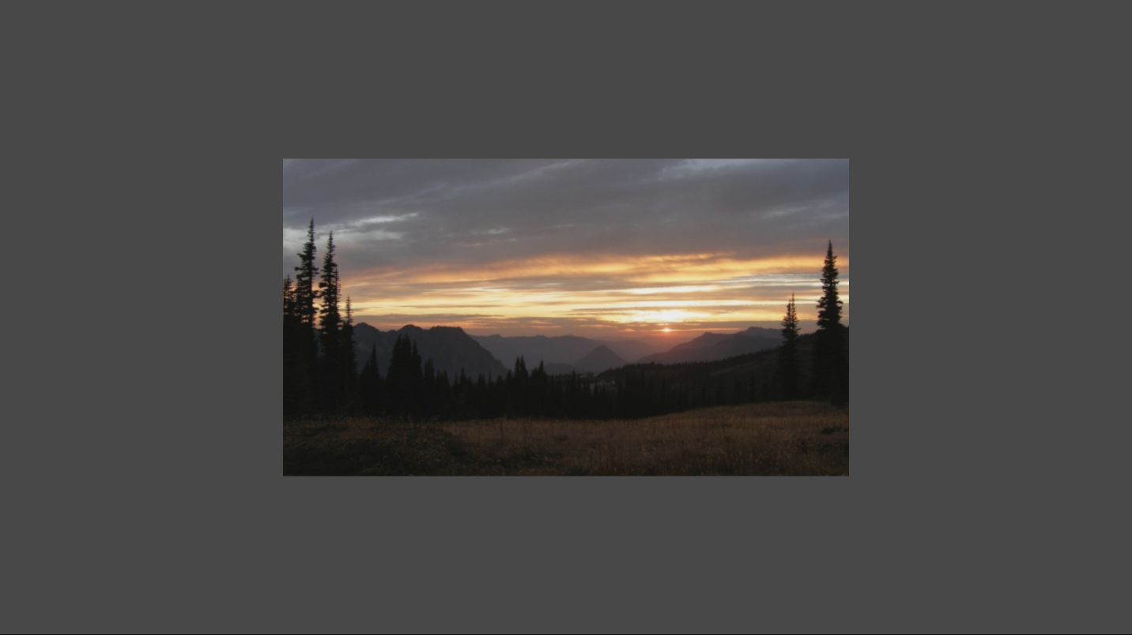

# 使用样本

除退出外，此示例没有其他控件。

# 实施说明

这里通过一个使用 Windows 图像处理组件 (WIC) 的简单帮助程序加载纹理，旨在简化学习过程。对于生产用途，您应该查看 DirectX 工具包 [DDSTextureLoader](https://github.com/Microsoft/DirectXTK/wiki/DDSTextureLoader) 和 [WICTextureLoader](https://github.com/Microsoft/DirectXTK/wiki/WICTextureLoader)。

# 更新历史记录

2016年4月初次发布。2017 年 4 月，它更新为在 Xbox One X 上运行时支持 4k 交换链。

# 隐私声明

编译和运行示例时，示例可执行文件的文件名将发送给Microsoft以帮助跟踪示例使用情况。要选择退出此数据收集，您可以删除Main.cpp中标记为“Sample Usage Telemetry”的代码块。

有关 Microsoft 隐私政策的更多信息，请参阅 [Microsoft 隐私声明](https://privacy.microsoft.com/zh-cn/privacystatement/)。